Министерство образования и науки Российской Федерации
Федеральное государственное автономное образовательное учреждение высшего образования
«Пермский национальный исследовательский политехнический университет»
Электротехнический факультет
Кафедра «Информационные технологии и автоматизированные системы»
Направление 09.03.04 – «Программная инженерия»

ОТЧЕТ
по лабораторной работе №1
Тема: «Оптимизация работы компьютера. Изучение настроек BIOS»

Выполнил: студент группы РИС-23-1б
Молодых.Н.А ___________
Проверил: доцент кафедры ИТАС
Погудин А. Л. ___________
Дата ______

Пермь, 2025
Цель работы
Изучить основные настройки BIOS. Работа в симулятореBIOS. Выполнить настройки по оптимизации работы компьютера.
Задание
1.Запустить симулятор BIOS. Выбрать раздел «Demo», изучить конфигурацию главного интерфейса в симуляторе и на примере теоретического раздела описать основные составляющие.
2. Выполнить практическое задание по настройке BIOS. Для этого в симуляторе выбрать «Тест».
Теоретическая часть
BIOS (BasicInput-OutputSystem), или базовая система ввода-вывода, представляет собой фундаментальное программное обеспечение, записанное в микросхему постоянной памяти (ROM) на материнской плате компьютера. Его главное назначение — обеспечить начальную загрузку системы, проверить исправность ключевых компонентов и предоставить операционной системе базовый интерфейс для работы с аппаратным обеспечением. При включении питания компьютера первым запускается встроенный в BIOS самотест POST (Power-OnSelfTest), который проверяет процессор, оперативную память, видеокарту, дисководы и другие жизненно важные устройства. Если проверка проходит успешно, BIOS ищет на подключенных носителях загрузчик операционной системы и передает ему управление.
Важным компонентом системы является энергонезависимая память CMOS (ComplementaryMetal-OxideSemiconductor), питаемая от отдельной батарейки. В ней хранятся все настройки BIOS, такие как параметры загрузки, конфигурация дисков, частота и напряжение компонентов. Изменить эти настройки можно через специальный интерфейс — BIOS SetupUtility, который обычно вызывается нажатием клавиш Delete, F1 или F2 во время начального тестирования системы. Интерфейс Setup, как правило, текстовый и управляется с клавиатуры. Существуют два основных варианта его компоновки: главное меню, расположенное в два столбца (часто в AwardBIOS и AMIBIOS), или строка меню в верхней части экрана (характерно для PhoenixBIOS и BIOS от Intel).
О сновные разделы меню BIOS Setup включают: Main (основные настройки, дата, время), Advanced (расширенные параметры процессора, памяти и периферии), Security (управление паролями и безопасностью), Power (настройки электропитания), Boot (определение порядка загрузочных устройств) и Exit (выход с сохранением или отменой изменений). Через эти разделы можно детально настроить работу системы, например, включить или отключить интегрированные устройства (сетевую карту, аудиоконтроллер, USB-порты), управлять режимами работы жестких дисков, включать технологии мониторинга их состояния, такие как S.M.A.R.T. (Self-Monitoring, AnalysisandReportingTechnology), или настраивать разгон компонентов.
Ход работы
Практическая часть представляет собой тестирование, состоящее из 10 вопросов, направленное на проверку понимания принципов работы BIOS и практических навыков навигации по его интерфейсу.Программа при входе в тестовый режим генерирует 10 практических заданий. Эти задания имитируют реальные сценарии настройки и требуют от пользователя активного взаимодействия с меню и параметрами BIOS для их успешного выполнения. Программа сгенерировала следующие 10 заданий:
1. Установите системное время компьютера в положение: 00:00:00
(HH:MM:SS).
2. Установить дату компьютера в положение: 11 сентября 2001г;
3. Отключить Floppy-дисковод;
4. Уменьшить частоту центрального процессора до 1862 MHz, при этом частота системной шины должна остаться неизменной, т.е 266;
5. Повысьте напряжение питания северного моста до 1,55 Вольта. 6. Установите такой режим работы USB-контроллера, при котором максимальная скорость передачи данных через USBпорт составляет 12 Мбит/с;
7. Отключите встроенный в материнскую плату контроллер FireWire;
8. Настройте автоматическое включение компьютера rf;lsq ltym в 21:00:00 (HH:MM:SS);
9. Активируйте возможность включение компьютера от PS/2 клавиатуры при нажатии клавиши пробел;
10. Установите пароль пользователя, соответствующий комбинации из 5 цифр: 12345.
Выполнение каждого из заданий представлено на Рисунках 1-10.
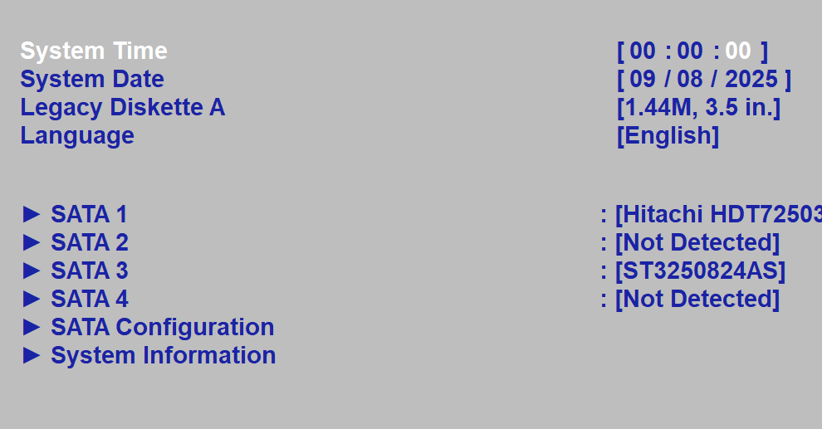
Рисунок 1 – установка системного времени в положение: 00:00:00
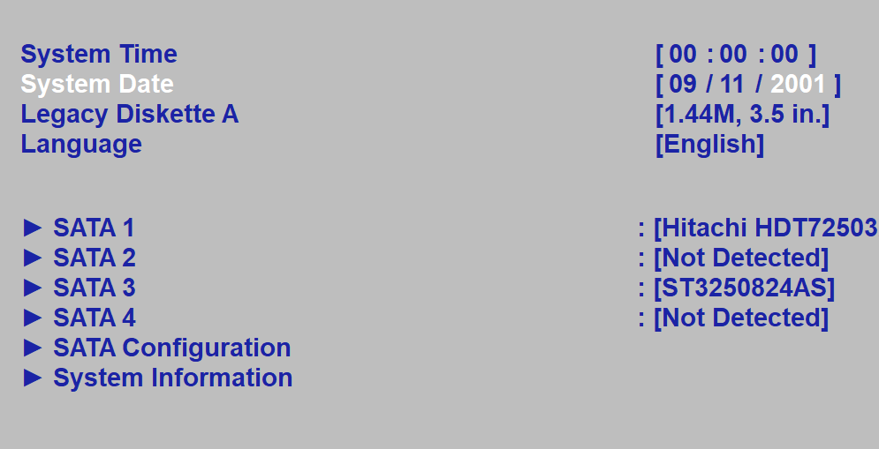
Рисунок 2 –установка даты компьютера в положение: 11 сентября 2001г.
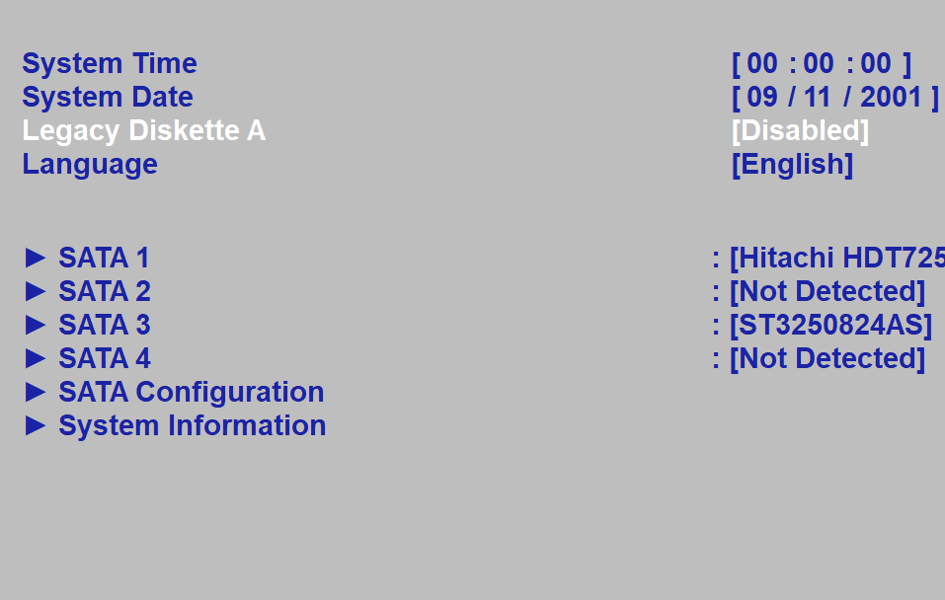
Рисунок 3 – отключение Floppy-дисковода

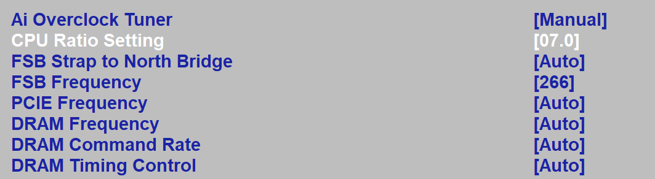
Рисунок 4 – уменьшение частоты центрального процессора до 1862MHz путем изменения коэффициента
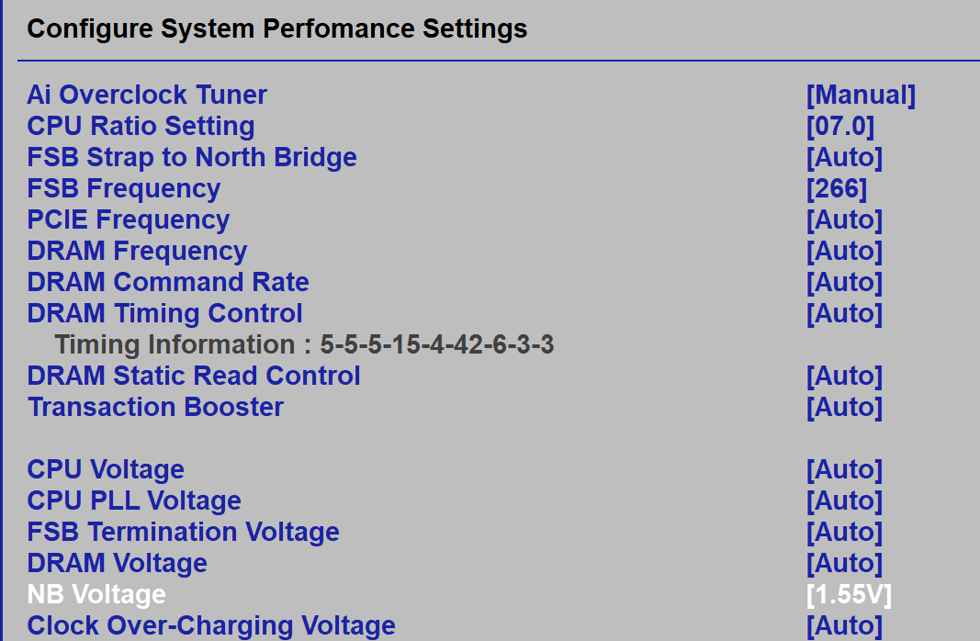
Рисунок 5 – Повысьте напряжение питания северного моста до 1,55 Вольта.

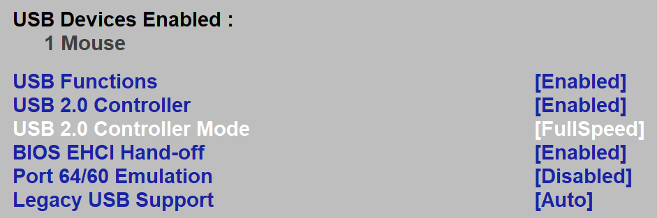
Рисунок 6 – установка режима работы USB-контроллера,при котором максимальная скорость передачи данных через USB порт составляет 12 Мбит/с
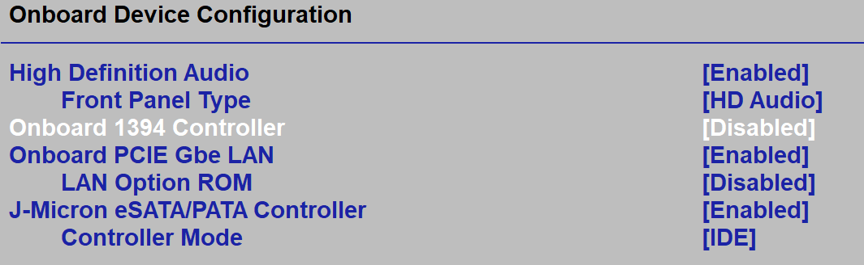
Рисунок 7 – отключение встроенного в материнскую плату FireWire контроллера
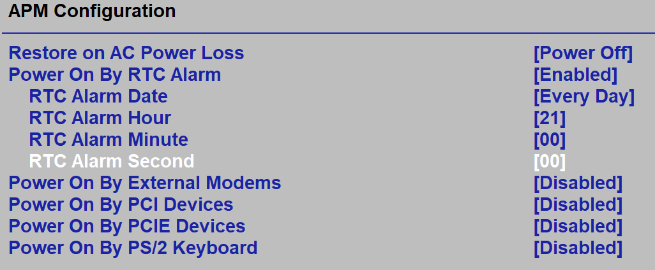
Рисунок 8 - настройка автоматического включения компьютера каждый день каждого месяца в 21:00:00 (HH:MM:SS)
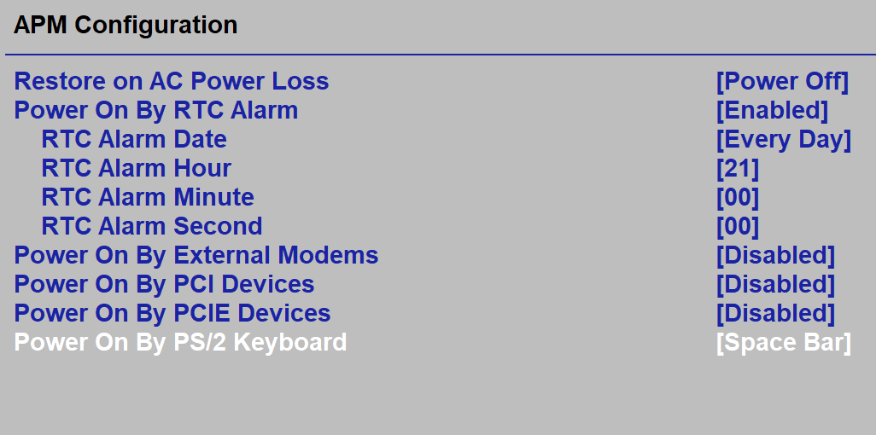
Рисунок 9 - активация возможности включения компьютера от PS/2 клавиатуры при нажатии пробел
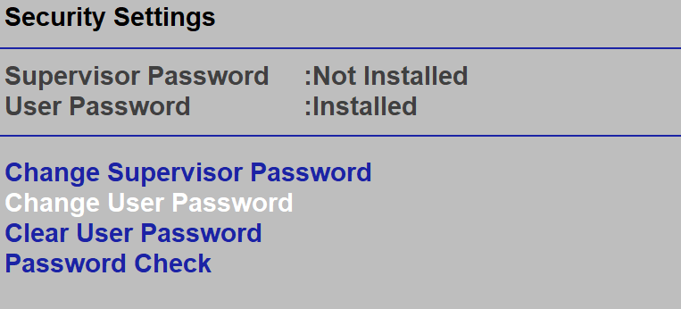
Рисунок 10 – установка пароля пользователя, соответствующего комбинации из 5 цифр: 12345

Практические задания по настройке BIOS выполнены в полном объеме. Все 10 сгенерированных заданий были успешно реализованы непосредственно в интерфейсе BIOS Setup. Результат работы представлен на Рисунке 11.
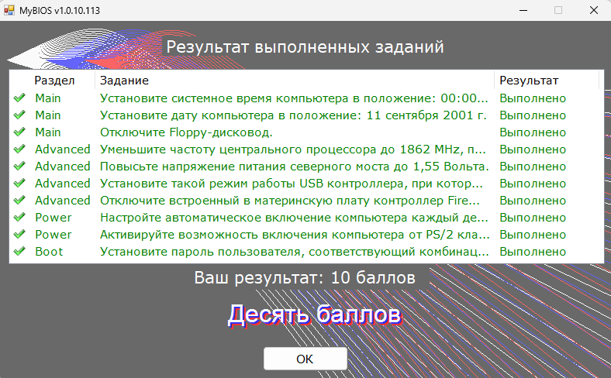
Рисунок 11 – результат работы в BiosSetup

Вывод
В результате выполнения практических заданий были получены устойчивые навыки настройки BIOS, включая управление параметрами загрузки, конфигурацией аппаратных компонентов и систем безопасности.

